INFORME DE LA COMISION DE HACIENDA RECAÍDO EN EL PROYECTO DE LEY QUE PRORROGA PARA EL AÑO 2024 LA FACULTAD ESTABLECIDA EN EL ARTÍCULO 66 DE LA LEY Nº 21.526, Y REGULA OTRA MATERIA QUE INDICA.
_____________________________________________________________________

Boletín N° 16.498-13(S)

HONORABLE CÁMARA:

La Comisión de Hacienda pasa a informar, en su condición de Comisión Técnica, en segundo trámite constitucional y primero reglamentario, el proyecto de ley individualizado en el epígrafe, originado en Mensaje de S.E. el Presidente de la República, don Gabriel Boric Font, con urgencia calificada de Discusión Inmediata.

Asistieron en representación del Ejecutivo, la Subsecretaria General de la Presidencia, señora Macarena Lobos Palacios, acompañada de la Directora de Presupuestos, señora Javiera Martínez Fariña junto con la Subdirectora de Racionalización y Función Pública, señora Tania Hernández Jara, y la Asesora Legislativa de la Dirección de Aguas, señora María Graciela Veas Sabaj.

Asimismo, asistió en representación de la Agrupación Nacional de Empleados Fiscales ANEF su Presidente Nacional, señor José Pérez Debelli y el Consejero Nacional CUT y Coordinador de la Mesa del Sector Público, señor Carlos Insunza Rojas.

I.-CONSTANCIAS REGLAMENTARIAS

1.- Idea matriz o fundamental del proyecto:
Cumplir con el compromiso nacido durante la tramitación de la Ley de Presupuestos para el año 2024, incorporando, por una parte, nuevamente pero transitoriamente, a los funcionarios públicos, prioritariamente, que tengan a su cuidado menores de 14 años o personas con discapacidad, al sistema de teletrabajo, ya terminado por la llegada del plazo, -31 de diciembre de 2023,- o por ejercer funciones en servicios que todavía no sean incorporado al sistema; y, por la otra parte, precisar el alcance de la nueva norma incorporada en el Código de Aguas respecto de los titulares del derecho de aprovechamiento de aguas, en materia de captación de aguas y el punto alternativo de extracción de modo transitorio, suprimiendo parte del texto incorporado, en definitiva, en el Código de Aguas, durante la tramitación de la recién aprobada Ley N° 21.647, que otorga reajuste general de remuneraciones a las y los trabajadores del sector público, concede aguinaldos que señala, concede otros beneficios que indica y modifica diversos cuerpos legales, todo ello, ocurrido en su segundo trámite constitucional en la Cámara de Diputados.

2.- Aprobación en general del proyecto:
Fue aprobado por la unanimidad de los trece integrantes de la Comisión, diputados (as) señores (as) Eric Aedo, Boris Barrera, Carlos Bianchi, Sofía Cid, Miguel Mellado, Jaime Naranjo, Guillermo Ramírez, Camila Rojas, Agustín Romero, Jaime Sáez, Alexis Sepúlveda, Gastón Von Mühlenbrock, y Gael Yeomans (Presidenta).

3- Normas que deben aprobarse con quórum especial:
No hay

4-Disposiciones o indicaciones rechazadas: No hubo

5- Indicaciones declaradas inadmisibles: No hubo

6.- Diputado informante: El señor Agustín Romero Leiva.

II.- ANTECEDENTES DEL MENSAJE

En cuanto al trabajo remoto:
-El artículo 66 de la ley N° 21.526, de 28 de diciembre de 2022, que otorgó reajuste de remuneraciones al sector público y legisló sobre otras materias, facultó, durante el año 2023, a las jefas y los jefes superiores de servicio de las subsecretarías y de los servicios públicos dependientes de los ministerios o que se relacionen con el Presidente de la República a través de ellos para eximir del control horario de jornada de trabajo hasta el 20% de la dotación máxima del personal del respectivo Servicio, cualquiera sea su régimen laboral.

-La necesaria transición que requieren los servicios para avanzar en la regulación del trabajo remoto, se requiere prorrogar la facultad antes señalada para el año 2024, es decir, de manera transitoria.

En cuanto al Código de Aguas y la necesaria ayuda a los agricultores afectados por los temporales de junio y octubre de 2023
-Establecer que los titulares de derecho de aprovechamiento de aguas superficiales que se vieron afectados por la destrucción de las obras de captación o porque no pueden ser utilizadas debido al cambio en el trazado del cauce del río, puedan así comunicarlo a la Dirección General de Aguas para que ésta tome conocimiento de la situación.

-Implica que el titular debe comunicar a la Dirección General de Aguas que cumplidos los requisitos establecidos en el artículo transitorio, está ejerciendo su derecho de aprovechamiento de aguas en un punto distinto al autorizado, el que se ha denominado “punto alternativo de extracción”. Este punto alternativo solo podrá utilizarse por el lapso de un año contado desde la publicación de la ley. Añade que, durante ese periodo, el titular debe haber solicitado a la Dirección General de Aguas un ajuste, conforme lo dispuesto en el inciso tercero del artículo 156, un traslado del ejercicio del derecho de aprovechamiento de aguas o bien informar que ha vuelto a utilizar el punto autorizado.

III.-CONTENIDO DE LA INICIATIVA:

Consta de dos artículos permanentes
Artículo 1.-
• Se faculta a los jefes superiores de servicio de las subsecretarías y de los servicios dependientes de los ministerios o que se relacionen a través de ellos, para establecer trabajo remoto en sus servicios respectivos, por los períodos que se indican.

• Ello mediante prorrogar desde el 1 de enero al 31 diciembre de 2024 la facultad para eximir del control horario de jornada de trabajo establecida en el artículo 66 de la ley N°21.526, estableciendo criterios y condiciones.

• Los servicios regulados por el artículo 67 de la ley N°21.526 podrán acogerse al trabajo remoto hasta que comiencen a implementar la norma de teletrabajo (facilitando la transición).

• La DIPRES puede autorizar el aumento del porcentaje (máximo 15%), previa solicitud fundada del jefe(a) superior de servicio y con la recomendación técnica del Servicio Civil.

• A quienes se aplique el trabajo remoto deberán realizar presencialmente labores en las dependencias institucionales, al menos, tres jornadas dentro de la semana.

• Esta norma se complementa con art. 102 de la Ley N°21.647, que establece que en la modalidad dispuesta en art. 66 y 67, los jefes de servicio considerarán como criterios de selección los principios de eficiencia, eficacia y oportunidad del Sector Público, y la contribución para mejorar la calidad de la vida laboral, familiar y personal de los funcionarios, en particular, en lo relativo al cuidado de niños y niñas menores de 14 años de edad, o de una persona con dependencia severa.

Artículo 2.-
Modificaciones al Código de Aguas

• Se ajusta un artículo transitorio del Código de Aguas, para facultar a los titulares de derechos de aprovechamiento de aguas que señala, que hubieren sido afectados por los temporales del año 2023, a extraer agua en un punto alternativo.

• Es importante señalar que la medida propuesta es transitoria e implica que, el titular debe comunicar a la Dirección General de Aguas, que cumplidos los requisitos establecidos en el artículo transitorio, está ejerciendo su derecho de aprovechamiento de aguas en un punto distinto al autorizado, el que se ha denominado “punto alternativo de extracción”.

• Este punto alternativo solo podrá utilizarse por el lapso de un año contado desde la publicación de la ley. Durante ese periodo, el titular debe haber solicitado a la Dirección General de Aguas un ajuste, conforme lo dispuesto en el inciso tercero del artículo 156, un traslado del ejercicio del derecho de aprovechamiento de aguas o bien informar que ha vuelto a utilizar el punto autorizado.

IV.- INCIDENCIA EN MATERIA FINANCIERA O PRESUPUESTARIA DEL ESTADO

El Informe Financiero N°287 de 26 de diciembre de 2023, elaborado por la Dirección de Presupuestos del Ministerio de Hacienda, señala que dada su naturaleza normativa, el proyecto de ley no tendrá incidencia sobre el presupuesto fiscal.

III. Fuentes de Información

• Mensaje de S.E. el Presidente de la República, con el que inicia un Proyecto de Ley para prorrogar para el año 2024, la facultad establecida en el artículo 66 de la ley N° 21.526, y regula otras materias que indica.”.

V- AUDIENCIAS RECIBIDAS Y ACUERDOS ADOPTADOS

La Directora de Presupuestos del Ministerio de Hacienda, señorita Javiera Martínez, explicó que este proyecto plantea dos artículos comprometidos en la tramitación de la ley de Reajuste en diciembre 2023:

- Norma de trabajo remoto en el sector público
- Modificación Código de Aguas
- Norma de trabajo remoto en el sector público
• Se faculta a los jefes superiores de servicio de las subsecretarías y de los servicios dependientes de los ministerios o que se relacionen a través de ellos, para establecer trabajo remoto en sus servicios respectivos, por los períodos que se indican.
• Ello mediante prorrogar desde el 1 de enero al 31 diciembre de 2024 la facultad para eximir del control horario de jornada de trabajo establecida en el artículo 66 de la ley N°21.526, estableciendo criterios y condiciones.
• Los servicios regulados por el artículo 67 de la ley N°21.526 podrán acogerse al trabajo remoto hasta que comiencen a implementar la norma de teletrabajo (facilitando la transición).
• La DIPRES puede autorizar el aumento del porcentaje (máximo 15%), previa solicitud fundada del jefe(a) superior de servicio y con la recomendación técnica del Servicio Civil.
Solución transitoria entre la situación de alerta sanitaria y ley de teletrabajo para el Sector Público
El Servicio de manera autónoma define a partir de la autorización de la Ley de Reajuste:
✓ Resolución Regulación Implementación teletrabajo
• El número máximo de funcionarios que podrán estar afectos al inciso primero (dotación);
• Los criterios de selección del personal que voluntariamente desee sujetarse a la modalidad;
• Las áreas o funciones de la institución que podrán sujetarse a dicha modalidad;
• Los mecanismos y la periodicidad en que se asignarán las tareas;
• Los mecanismos y periodicidad para la rendición de cuentas de las labores encomendadas;
• Los protocolos de seguridad, y medidas de control jerárquico que aseguren el correcto desempeño de la función pública.
✓ Resolución que regula el teletrabajo la informa al Servicio Civil y Dipres
Evaluación. Los Servicios que operan bajo los artículos 66 y 67, están obligados a realizar una evaluación del teletrabajo, y reportarlo a la Comisión Mixta de Presupuestos del Congreso Nacional y Dipres.
• A quienes se aplique el trabajo remoto deberán realizar presencialmente labores en las dependencias institucionales, al menos, tres jornadas dentro de la semana.
• Esta norma se complementa con artículo 102 de la Ley N°21.647, que establece que en la modalidad dispuesta en los artículos 66 y 67, los jefes de servicio considerarán como criterios de selección los principios de eficiencia, eficacia y oportunidad del Sector Público, y la contribución para mejorar la calidad de la vida laboral, familiar y personal de los funcionarios, en particular, en lo relativo al cuidado de niños y niñas menores de 14 años de edad, o de una persona con dependencia severa.

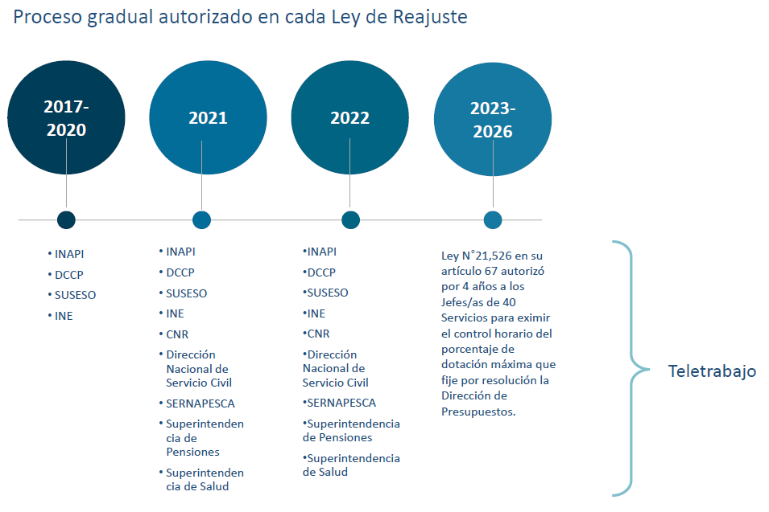
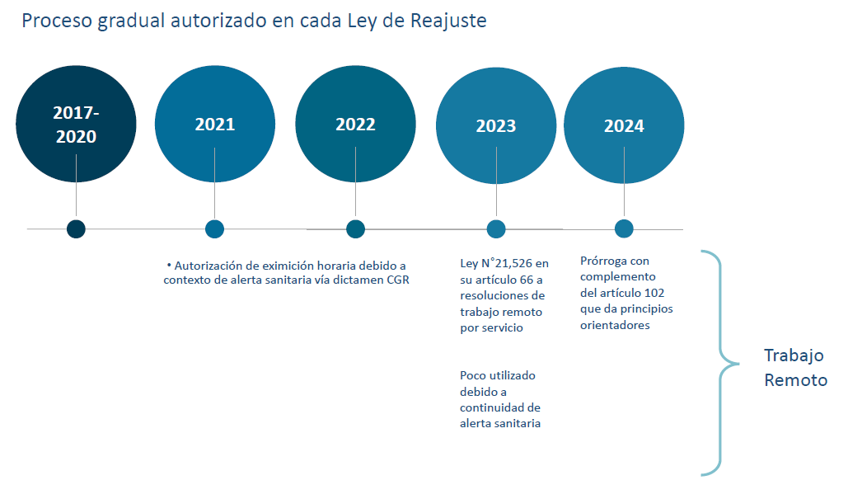

• Aumenta la conciliación laboral-personal en teletrabajadores
• Calidad de vida laboral se mantiene/disminuye en teletrabajadores

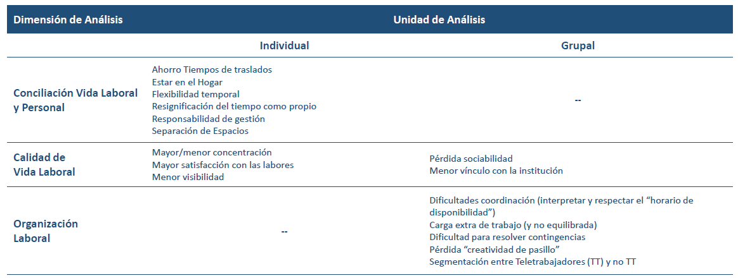
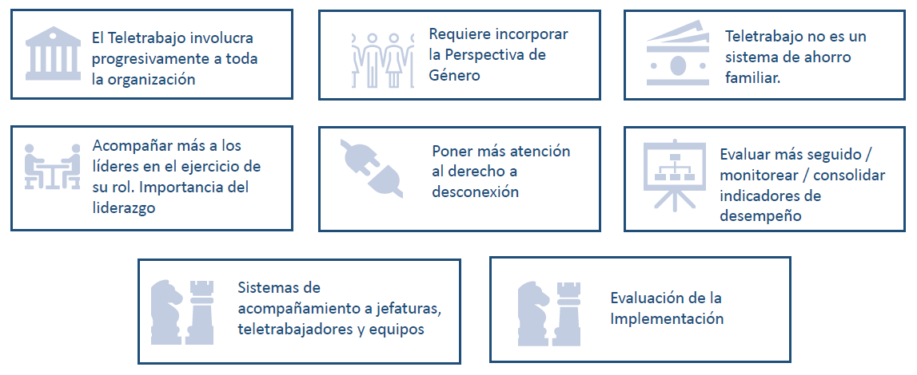

La Subdirectora de Subdirectora de Racionalización y Función Pública, señora Tania Hernández Jara, se refirió a las modificaciones al Código de Aguas:
• Se sustituye el artículo 12 transitorio del Código de Aguas en los términos aprobados en la Ley de Reajuste N°21,647, para facultar a los titulares de derechos de aprovechamiento de aguas que señala, que hubieren sido afectados por los temporales del año 2023, a extraer transitoriamente agua en un punto alternativo de extracción, el cual deberá ser colindante al cauce y no afectar derechos de terceros.
• En particular, se elimina de esta norma el derecho a oposición que se agregó producto de una indicación parlamentaria, que restaba eficacia a la medida en general y es innecesaria, toda vez que el eventual titular afectado se encuentra protegido por el ordenamiento jurídico.
• Es importante señalar que la medida propuesta es transitoria e implica que, el titular debe comunicar a la Dirección General de Aguas que, cumplidos los requisitos establecidos en el artículo transitorio, está ejerciendo su derecho de aprovechamiento de aguas en un punto distinto al autorizado, el que se ha denominado “punto alternativo de extracción”.
• Este punto alternativo solo podrá utilizarse por el lapso de un año contado desde la publicación de la ley. Durante ese periodo, el titular debe haber solicitado a la Dirección General de Aguas un ajuste, conforme lo dispuesto en el inciso tercero del artículo 156, un traslado del ejercicio del derecho de aprovechamiento de aguas o bien informar que ha vuelto a utilizar el punto autorizado.

Al término de las exposiciones los integrantes de la Comisión manifestaron lo siguiente

Diputado Sáez solicitó información sobre por qué se optó por una distribución de 3 días y dos días, entre trabajo presencial y telemático.

El Diputado Bianchi lamentó estar discutiendo la misma propuesta que se rechazó, en lugar de una mejorada. Sin embargo, valoró el reconocimiento que esta iniciativa hace del teletrabajo, anunciando desde ya su voto favorable.

La Diputada Cid manifestó su disconformidad frente a una propuesta del Ejecutivo que discrimina entre trabajadores del sector público y del sector privado.

El Diputado Aedo planteó que es necesario estudiar el número de días que los funcionarios deben estar presencialmente, así como el efecto de esta modalidad con el respeto a la carrera funcionaria y el vínculo con la institución. Pidió mayor claridad, respecto a la modificación del Código de Aguas, en lo que se refiere a la forma en que se resguardarán los derechos de terceros y el efecto de la medida en los plazos de obras de riego.
El Diputado Mellado estimó que la modalidad del teletrabajo hará que las evaluaciones de desempeño se centren en los resultados, por sobre otros elementos que sólo pueden percibirse en modalidad presencial.

El Diputado Romero expresó que el teletrabajo no puede entenderse como un derecho del funcionario, sino como una modalidad que permite modernizar la función del Estado a la vez que reduce sus costos. Respecto al Código de Aguas, recordó que el acuerdo, en su esencia, apunta al resguardo de los derechos de terceros.
El Diputado Von Mühlenbrock consultó por qué se está demorando tanto la implementación de los pilotos de teletrabajo. Por otra parte, compartió lo odiosa que resulta la diferenciación entre el mundo privado y el público en esta materia.

La Diputada Rojas llamó a evaluar periódicamente los efectos de esta iniciativa en el teletrabajo.

El Diputado Ramírez solicitó introducir una forma de evaluación de las personas que se han acogido al teletrabajo. Respecto a la modificación al Código de Aguas, compartió la preocupación frente a la eventual afectación de derechos de terceros. Preguntó si esta modificación es transitoria, y de ser así, qué plazo de vigencia tiene.

La Diputada Yeomans (Presidenta) reconoció la complejidad que implica hacer diferencias entre funcionarios públicos y empleados privados y al respecto instó al Ejecutivo a evaluar la posibilidad de regular también para quienes trabajan en el sector privado.

La Directora Martínez señaló que pasar del régimen de trabajo remoto de la pandemia a un régimen propiamente tal, requiere una transitoriedad, como es la distribución de 3 días y 2 días. Detalló que la forma en que se evalúa a los funcionarios que estén bajo esta modalidad es a través del jefe de servicio, quien podría disponer que una persona que no funciona bien en este respecto, salga de la lista.

La Subsecretaria General de la Presidencia, señora Macarena Lobos, expresó que no existe una pretensión de diferenciar al mundo público del privado, pero sí hay que reconocer que existen diferencias importantes. Este proyecto plantea una solución transitoria de una temática que será abordada de forma integral en un proyecto de ley. Respecto a la modificación del Código de Aguas, señaló que el Ejecutivo estima que los derechos de terceros se encuentran adecuadamente resguardados, entre otras cosas, por el mecanismo de denuncia y por la naturaleza transitoria de la modificación.

La Asesora Legislativa de la Dirección General de Aguas, indicó que esta norma es de carácter transitorio, por un año, y excepcional, que va en ayuda de quienes sufrieron la destrucción o inhabilitación de la posibilidad de ejercer sus derechos de agua, como consecuencia de los temporales ocurridos el invierno pasado.

El Presidente de la Agrupación Nacional de Empleados Fiscales, señor José Pérez Debelli, valoró la propuesta, entendiendo los mecanismos transitorios y de evaluación como elementos necesarios que conduzcan a una legislación permanente e integral.

El Consejero Nacional de la Central Unitaria de Trabajadores, señor Carlos Insunza Rojas, estimó que avanzar a la par entre el sector privado y el público no es la mejor manera de abordar esta discusión. Sin perjuicio de ello, existe una mesa que está estudiando la implementación de la reducción de jornada a 40 horas. El texto que hoy se ha propuesto resulta de un acuerdo entre las organizaciones y el Ejecutivo, por lo que llamó a los parlamentarios a aprobarlo.

A su término, se procedió a la votación del proyecto en estudio.

VOTACIÓN
Puesto en votación en general, el proyecto resultó aprobado por la unanimidad de los integrantes de la Comisión. Votaron a favor las diputadas y los diputados señores Aedo, Barrera, Bianchi, señora Cid, Mellado, Naranjo, Ramírez, señorita Rojas, señores Romero, Sáez, Sepúlveda, Von Mühlenbrock y señorita Yeomans (Presidenta).

Votación en particular

“Artículo 1°.- Prorrógase, desde el 1 de enero al 31 diciembre del año 2024, la facultad para eximir del control horario de jornada de trabajo establecida en el artículo 66 de la ley N° 21.526 a las jefas y jefes superiores de servicio de las subsecretarías y de los servicios públicos dependientes de los ministerios o que se relacionen con el Presidente de la República a través de ellos. El número máximo de funcionarios y funcionarias que podrán quedar afectos a esta facultad no podrá exceder del 20% de la dotación máxima de personal del servicio. Con todo, a quienes se aplique este artículo deberán realizar presencialmente labores en las dependencias institucionales, al menos, tres jornadas diarias dentro de la jornada semanal.

La Dirección de Presupuestos podrá autorizar el aumento del porcentaje señalado en el inciso primero, previa solicitud fundada de la jefa o del jefe superior de servicio. Para lo anterior, la Dirección de Presupuestos deberá contar con la opinión técnica favorable de la Dirección Nacional del Servicio Civil. En ningún caso el porcentaje adicional que se autorice podrá exceder del 15% de la dotación máxima del personal del respectivo Servicio.

A las y los funcionarios que se acojan a la modalidad dispuesta en este artículo no les será aplicable el artículo 66 de la ley Nº 18.834, sobre Estatuto Administrativo, cuyo texto refundido, coordinado y sistematizado fue fijado por el decreto con fuerza de ley Nº 29, de 2004, del Ministerio de Hacienda, respecto de los días en que desarrollen sus funciones mediante la modalidad dispuesta en este artículo.

Las instituciones señaladas en el inciso primero informarán mediante oficio, durante el mes de marzo del año 2025, a la Comisión Especial Mixta de Presupuestos del Congreso Nacional, a la Dirección Nacional del Servicio Civil y a la Dirección de Presupuestos, la evaluación de la aplicación de la modalidad dispuesta en este artículo, incluyendo resultados y medios de verificación.

La facultad otorgada por este artículo no se aplicará a los Gobiernos Regionales. Tampoco se aplicará a los Servicios regulados por el artículo 67 de la ley N° 21.526 a contar de la fecha en que se encuentre implementada dicha disposición.

Los servicios deberán mantener a disposición permanente del público, a través de sus sitios electrónicos, la resolución a que se refiere el artículo 66 de la ley N° 21.526, y la nómina actualizada de las y los funcionarios que estén afectos a la modalidad regulada en este artículo, de acuerdo con lo dispuesto en el artículo 7° del artículo primero de la ley Nº 20.285”.

Puesto en votación el artículo 1, fue aprobado por la unanimidad de los trece diputados (as) presentes señores (as) Aedo, Barrera, Bianchi, Cid, Mellado, Naranjo, Ramírez, Rojas, Romero, Sáez, Sepúlveda, Von Mühlenbrock y Yeomans.

“Artículo 2°.- Sustitúyese el artículo 12 transitorio del Código de Aguas, cuyo texto fue fijado por el decreto con fuerza de ley N° 1.112, de 1981, del Ministerio de Justicia, por el siguiente:

“Artículo 12.- Aquellos titulares de derechos de aprovechamiento de aguas superficiales que, como consecuencia de los temporales acaecidos entre las regiones comprendidas entre la región del Libertador Bernardo O’Higgins hasta la región de Los Lagos, entre los meses de junio y octubre del año 2023, se han encontrado imposibilitados de ejercer sus derechos debido a daños sufridos en las obras o al cambio de trazado de los cauces, su forma o dimensiones, podrán extraer agua en un punto alternativo.

Para efectos de lo dispuesto en el inciso anterior, los titulares, dentro de un plazo de treinta días contado desde la fecha de publicación de esta ley, deberán comunicar a la Dirección General de Aguas el punto alternativo de extracción, señalando las coordenadas UTM con indicación de Huso y Datum y las características principales de las obras. El punto alternativo de extracción deberá ser colindante al cauce y no afectar derechos de terceros.

El titular, dentro del plazo de un año contado desde la comunicación del inciso precedente, deberá solicitar y obtener la aprobación del ajuste o traslado del ejercicio del derecho conforme a los artículos 156, inciso tercero, y 163 del Código de Aguas, o bien, acreditar que ha vuelto a utilizar el punto original autorizado para el ejercicio del derecho. Vencido dicho plazo, el titular no podrá seguir ejerciendo su derecho en el punto alternativo de extracción, quedando sujeto a las sanciones establecidas en los artículos 173 y siguientes del Código de Aguas.”.”.

Puesto en votación el artículo 2, fue aprobado por la mayoría de 8 votos a favor y 5 abstenciones.
Votaron a favor los diputados (as) Aedo, Barrera, Bianchi, Naranjo, Rojas, Sáez, Sepúlveda y Yeomans (Presidenta). Se abstuvieron la diputada Cid, y los diputados Mellado, Ramírez, Romero y Von Mühlenbrock.

******

Por las razones señaladas y consideraciones que expondrá el señor Diputado Informante, la Comisión de Hacienda recomienda aprobar el siguiente

PROYECTO DE LEY

Artículo 1°.- Prorrógase, desde el 1 de enero al 31 diciembre del año 2024, la facultad para eximir del control horario de jornada de trabajo establecida en el artículo 66 de la ley N° 21.526, a las jefas y jefes superiores de servicio de las subsecretarías y de los servicios públicos dependientes de los ministerios o que se relacionen con el Presidente de la República a través de ellos. El número máximo de funcionarios y funcionarias que podrán quedar afectos a esta facultad no podrá exceder del 20% de la dotación máxima de personal del servicio. Con todo, a quienes se aplique este artículo deberán realizar presencialmente labores en las dependencias institucionales, al menos, tres jornadas diarias dentro de la jornada semanal.

La Dirección de Presupuestos podrá autorizar el aumento del porcentaje señalado en el inciso primero, previa solicitud fundada de la jefa o del jefe superior de servicio. Para lo anterior, la Dirección de Presupuestos deberá contar con la opinión técnica favorable de la Dirección Nacional del Servicio Civil. En ningún caso el porcentaje adicional que se autorice podrá exceder del 15% de la dotación máxima del personal del respectivo Servicio.

A las y los funcionarios que se acojan a la modalidad dispuesta en este artículo, no les será aplicable el artículo 66 de la ley Nº 18.834, sobre Estatuto Administrativo, cuyo texto refundido, coordinado y sistematizado fue fijado por el decreto con fuerza de ley Nº 29, de 2004, del Ministerio de Hacienda, respecto de los días en que desarrollen sus funciones mediante la modalidad dispuesta en este artículo.

Las instituciones señaladas en el inciso primero informarán mediante oficio, durante el mes de marzo del año 2025, a la Comisión Especial Mixta de Presupuestos del Congreso Nacional, a la Dirección Nacional del Servicio Civil y a la Dirección de Presupuestos, la evaluación de la aplicación de la modalidad dispuesta en este artículo, incluyendo resultados y medios de verificación.

La facultad otorgada por este artículo no se aplicará a los gobiernos regionales. Tampoco se aplicará a los Servicios regulados por el artículo 67 de la ley N° 21.526 a contar de la fecha en que se encuentre implementada dicha disposición.

Los servicios deberán mantener a disposición permanente del público, a través de sus sitios electrónicos, la resolución a que se refiere el artículo 66 de la ley N° 21.526, y la nómina actualizada de las y los funcionarios que estén afectos a la modalidad regulada en este artículo, de acuerdo con lo dispuesto en el artículo 7° del artículo primero de la ley Nº 20.285.

Artículo 2°.- Sustitúyese el artículo 12 transitorio del Código de Aguas, cuyo texto fue fijado por el decreto con fuerza de ley N° 1.112, de 1981, del Ministerio de Justicia, por el siguiente:

“Artículo 12.- Aquellos titulares de derechos de aprovechamiento de aguas superficiales que, como consecuencia de los temporales acaecidos entre las regiones comprendidas entre la región del Libertador Bernardo O’Higgins hasta la región de Los Lagos, entre los meses de junio y octubre del año 2023, se han encontrado imposibilitados de ejercer sus derechos debido a daños sufridos en las obras o al cambio de trazado de los cauces, su forma o dimensiones, podrán extraer agua en un punto alternativo.

Para efectos de lo dispuesto en el inciso anterior, los titulares, dentro de un plazo de treinta días contado desde la fecha de publicación de esta ley, deberán comunicar a la Dirección General de Aguas el punto alternativo de extracción, señalando las coordenadas UTM con indicación de Huso y Datum y las características principales de las obras. El punto alternativo de extracción deberá ser colindante al cauce y no afectar derechos de terceros.

El titular, dentro del plazo de un año contado desde la comunicación del inciso precedente, deberá solicitar y obtener la aprobación del ajuste o traslado del ejercicio del derecho conforme a los artículos 156, inciso tercero, y 163 del Código de Aguas, o bien, acreditar que ha vuelto a utilizar el punto original autorizado para el ejercicio del derecho. Vencido dicho plazo, el titular no podrá seguir ejerciendo su derecho en el punto alternativo de extracción, quedando sujeto a las sanciones establecidas en los artículos 173 y siguientes del Código de Aguas”.

*******

Tratado y acordado en la sesión especial celebrada en el día de hoy, 8 de enero del año en curso, con la asistencia presencial de los diputados señores, Eric Aedo Jeldres, Boris Barrera Moreno, Carlos Bianchi Chelech, Miguel Mellado Suazo, Jaime Naranjo Ortiz, Guillermo Ramírez Diez, Agustín Romero Leiva, Jaime Sáez Quiroz, Alexis Sepúlveda Soto, Gastón Von Mühlenbrock Zamora y señoras Sofía Cid Versalovic, Camila Rojas Valderrama y Gael Yeomans Araya (Presidenta).

Sala de la Comisión, a 8 de enero de 2024.

MARÍA EUGENIA SILVA FERRER
Abogado Secretaria de la Comisión

